Proyecto Cupi2 | ISIS-1204 Algorítmica y Programación  Descripción
Ejercicio: | N8_bodyCupi2
Autor: | Cupi2
Fecha:

Enunciado
BodyCupi2 es una aplicación para la gestión de un gimnasio. La aplicación permite inscribir nuevos usuarios, para lo cual se deben suministrar sus datos personales: id (cédula), nombre, edad, teléfono, foto e historia médica. Adicionalmente, al momento de su creación, se debe asignar el tipo de suscripción que tendrá el usuario en el gimnasio; en bodyCupi2 existen tres tipos: AMATEUR, REGULAR y MASTER, en donde cada tipo representa el número de días a los cuales el usuario tiene derecho para ingresar al gimnasio, respectivamente 2,3 y 4 días.
Además de registrar usuarios, se puede llevar un seguimiento de asistencias de cada usuario al gimnasio. Una vez un usuario entra al gimnasio, se ingresa su id y se registra su hora de entrada, y al final de su rutina, se registra su hora de salida. La aplicación debe validar que en un día solamente se permita registrar una entrada y una salida, en caso contrario se debe mostrar un mensaje al usuario. Con estos datos, el administrador de la aplicación puede revisar el historial de entradas y salidas por cada usuario.
La aplicación también permite llevar un control de las suscripciones de los usuarios. Por cada usuario se puede consultar el historial de suscripciones que ha tenido y agregar nuevas suscripciones.

Interfaz

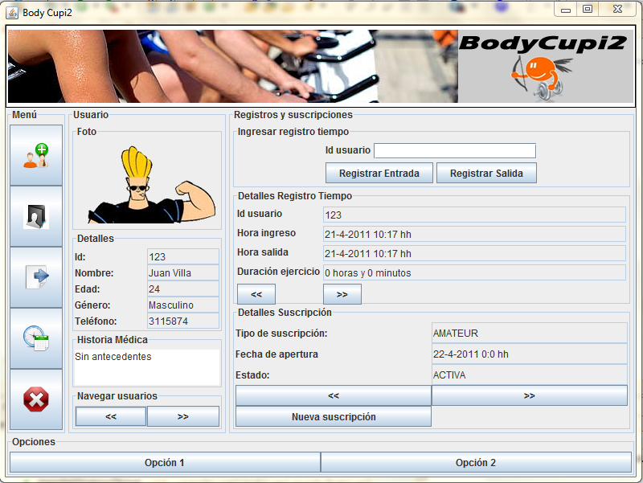
Ilustración 1 Ventana principal de la aplicación
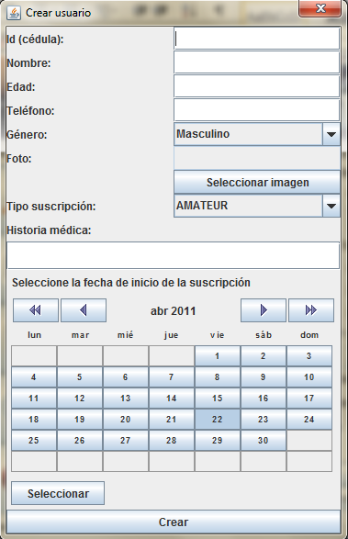
Ilustración 2 Diálogo creación de usuario

Reportes
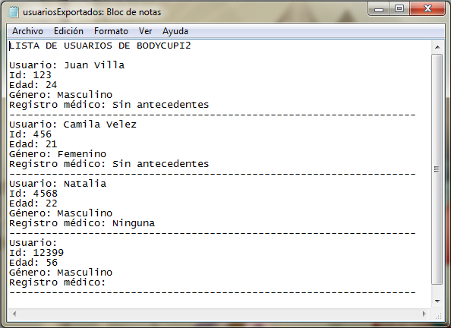
Ilustración 3 Reporte con los usuarios de la aplicación
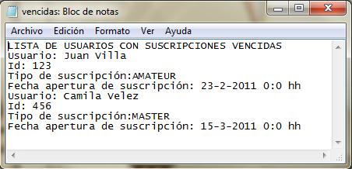
Ilustración 4 Reporte de los usuarios que tienen su suscripción más reciente vencida
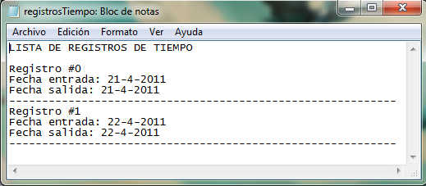
Ilustración 5 Reporte registros de tiempo de un usuario

